Campo de Pensamiento Científico
(Química 11)


GRADO 11 – SEMANA 7 – TEMA: REPRESENTACIÓN DE MOLÉCULAS
LA QUÍMICA, EL CINE Y LA TELEVISIÓN


El cine y la televisión ya se han usado en numerosas ocasiones las ciencias con fines divulgativos. En la revista Journal of Chemical Education podemos encontrar varios artículos dedicados al estudio de la Química presente en películas y series de televisión. Por ejemplo, los efectos del calcio sobre nuestros huesos que nos muestra Orlando Bloom en la película “The Calcium Kid” (2004) o de la exposición a la radiación que se nos presentan en la película “Plutonium Baby” (1987).5 Podemos también encontrar la aplicación del hidróxido de litio como absorbente del dióxido de carbono exhalado en un espacio cerrado que es utilizada en la película “Apolo 13” (1995).6 Algunos de los ejemplos más llamativos, se encuentran en las novelas de Ian Fleming, “007”,7 llevadas en su mayoría a la gran pantalla, y en las que podemos encontrar numerosos ejemplos de química orgánica, química inorgánica, química física o química industrial.
“Bones” y la Tetradotoxina”

La ciencia forense se ha vuelto tremendamente popular en los últimos años debido a su presencia por ejemplo en series como “CSI” o “Bones” con altos índices de audiencia. Estas series nos presentan problemas científicos tanto químicos, como físicos y biológicos y son vistas por un gran número de estudiantes. La fascinación que suelen despertar en ellos puede ser utilizada para introducirles conocimientos científicos. En el caso concreto de “Bones”, nos encontramos con una serie muy bien documentada y con muchas escenas que pueden ser utilizadas en el aula. Un ejemplo es el capítulo 22 de la cuarta temporada titulado “La doble muerte del querido difunto”. En este episodio, un colega del Jeffersoninan muere supuestamente de un ataque al corazón, sin embargo el equipo científico de la serie descubre que al hombre lo envenenaron, cayó en coma, el juez de instrucción lo declaró muerto sin estarlo, y más tarde, ya en la funeraria, fue apuñalado por un asustado empleado cuando empezó a tener espasmos. Una de las hipótesis que se presentan para que el hombre pareciera estar muerto sin realmente estarlo es la ingestión de tetradotoxina, presente en algunos platos típicos de la cocina japonesa que habían sido ingeridos por el difunto, lo que le indujo un estado de zombificación.


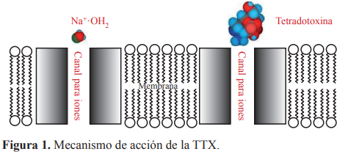
La tetradotoxina13,14,10 (TTX), C11H17N3O8 es una neurotoxina presente en las vísceras de algunos peces. Uno de esos peces es el pez fugu o pez globo que además, es un plato típico de la cocina japonesa. Cuando esta toxina es ingerida altera el funcionamiento del sistema nervioso haciendo disminuir las constantes vitales y llegando a poner en peligro la vida del individuo. Concretamente, la TTX actúa sobre las neuronas bloqueando de forma específica los canales de sodio presentes en la membrana y que son los responsables de producir la transmisión nerviosa (Figura 1). En resumen, en presencia de la TTX las neuronas no pueden producir impulsos que permitan a los músculos contraerse. En pequeñas dosis la TTX es utilizada como droga, ya que induce a un estado conocido como zombificación en el que el individuo experimenta los síntomas de la muerte sin que esta llegue a producirse, aunque, una vez se pasa el efecto, el individuo siempre presentará secuelas físicas y psicológicas.

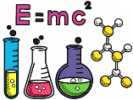
REPRESENTACIÓN DE MOLÉCULAS ORGÁNICAS
GRADO 11 – SEMANA 7 – TEMA: REPRESENTACIÓN DE MOLÉCULAS

Las moléculas orgánicas, corresponde a cadenas formadas por átomos, principalmente de carbono e hidrógeno, que están ordenados y unidos entre sí a través de enlaces, principalmente de tipo covalente. El carbono, tiene múltiples propiedades, que le permite formar largas cadenas hidrocarbonadas, sin embargo, aquellas relacionada con los orbitales atómicos, le permite formar hasta cuatro enlaces covalentes con otros átomos, lo que va a determinar la geometría de la molécula, según las características que presenten estas unidos. De esta forma, si los 4 enlaces son simples, la molécula tendrá una geometría tetraédrica. Si hay presente solo 2 enlaces simples y uno doble, la geometría de la molécula será trigonal plano, pero si hay 2 enlaces dobles (eno), la geometría será lineal. Finalmente, la presencia de un enlace simple (ano) y un enlace triple ( ino), dará origen también a una molécula con geometría lineal.
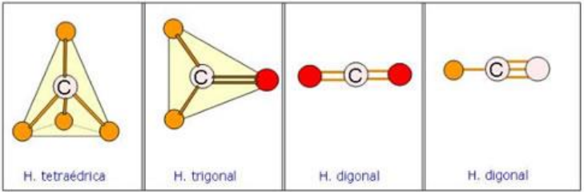
El átomo de carbono puede formar una gran diversidad de moléculas, por ende, para distinguirlas, es necesario representarlas de modo que se refleje dicha diferencia estructural. Debido a eso, existen diferentes maneras en las que se pueden representar a los compuestos orgánicos. Cada una de estas representaciones nos brinda una información diferente, por eso, dependiendo lo que necesitemos será la manera en la que los representaremos.
EMPÌRICA | MOLECULAR | ESTRUCTURAL
Es la forma más sencilla de representar un compuesto | Es Número exacto de átomos que forman una molécula. La fórmula molecular puede coincidir con la empírica o ser múltiplo de ésta, | La fórmula estructural describe el tipo de enlaces que hay en una molécula. La fórmula estructural puede ser:
Es la forma más sencilla de representar un compuesto |  | DESARROLLADA | SEMIDESARROLLADA | SIMPLIFICADA
Es la forma más sencilla de representar un compuesto |  | La fórmula estructural desarrollada es una representación gráfica que indica la manera de conectarse los átomos de una molécula determinada (los enlaces se muestran mediante líneas). | Se suele simplificar la representación escribiendo los hidrógenos a continuación del átomo al que están unidos. | En la fórmula simplificada o esqueletal se representan las cadenas carbonadas y los ciclos mediante líneas, de forma que los átomos de carbono e hidrógeno se indican de una forma implícita
Ej. C₂H₅ (Butano) | Ej C₄H₁₀ (Butano) | 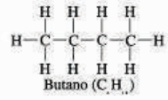 | CH₃-CH₂-CH₂-CH₃  _{BUTANO} |   Butano

COMPUESTOS CICLICOS
GRADO 11 – SEMANA 7 – TEMA: REPRESENTACIÓN DE MOLÉCULAS

Los alcanos cíclicos presentan cadenas cerradas y responden a la fórmula general C_{n}H_{2n} esto indica que su fórmula corresponde a una insaturación.
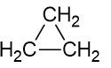 | 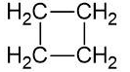 | 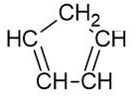
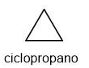 | 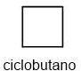 | 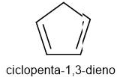

MODO DE NOMBRARLOS:
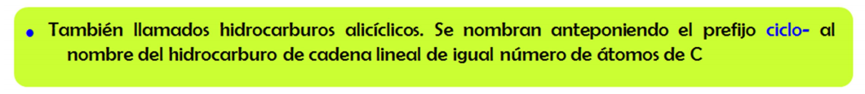
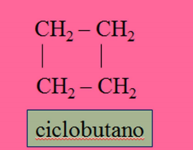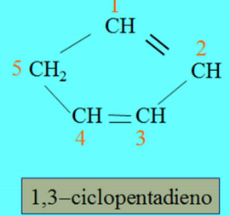
NOMENCLATURA DE HIDROCARBUROS RAMIFICADOS

ELEGIR UNA CADENA PRINCIPAL.
1. Si hay insaturaciones (dobles o triples enlaces), la cadena principal es la que contiene el mayor número de estas. En caso de igualdad, se sigue el criterio:
a. Cadena de mayor número de átomos de carbono.
b. Cadena de mayor número de enlaces dobles.
2. Si no hay insaturaciones, la cadena principal es la que contiene mayor número de átomos de carbono.
SATURADA | INSATURADA
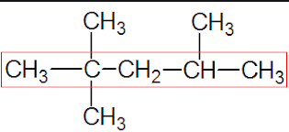 | 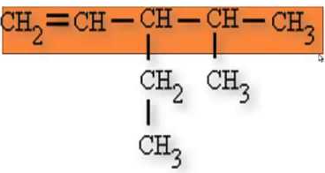

NUMERAR LA CADENA PRINCIPAL.
1. Si hay insaturaciones, se numera de manera que asigne la numeración más baja a las insaturaciones, ya sea doble o triple enlace. En caso de igualdad, se elige la numeración que asigna a los dobles enlaces los números más bajos.
2. Si no hay insaturaciones, se comienza por el extremo que asigne la numeración más baja a las ramificaciones.

SATURADO | INSATURADO
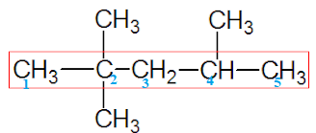 | 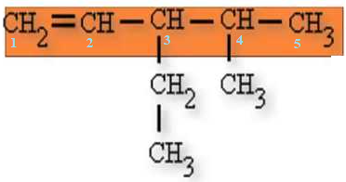

NOMENCLATURA.
- Se nombran en primer lugar y por orden alfabético, las ramificaciones, como si fueran radicales con terminación il. (Ejemplo: metil). Y se separan con un guion.
- Si hay varias ramificaciones iguales se coloca el número (separado por comas) del carbono de la cadena principal donde está ubicada y anteponiendo los prefijos multiplicativos di-, tri-, tetra-, etc., al nombre del radical, prefijos que no se tienen en cuenta para ordenar los nombres de los radicales por orden alfabético. Dimetil si hay dos ramificaciones de 1 átomo de carbono.
- Por ultimo se nombra la cadena principal con terminación ano si es alcano; se indica donde esta el doble enlace o tiple enlace con terminación eno o ino.
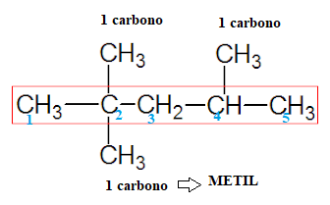 | 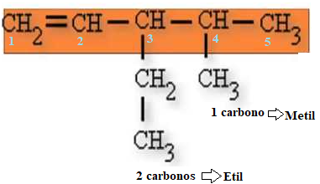
2,2,4-Trimetil-pentano | 3-etil-4-metil-1-penteno

GRADO 11 – SEMANA 7 – TEMA: REPRESENTACIÓN DE MOLÉCULAS


FUENTES BIBLIOGRAFICAS:
https://www.colegiostmf.cl/wp-content/uploads/2020/08/Qu%C3%ADmica-II%C2%BA-Gu%C3%ADa-17-Scarlett-Valenzuela-y-Lidia-Alvarado.pdf


ACTIVIDADES POR DESARROLLAR

- Con base a la lectura “LA QUÍMICA, EL CINE Y LA TELEVISIÓN” contesta las siguientes preguntas:
- ¿Cómo han utilizado la quimica en las peliculas, mencione 2 ejemplos?_____________________
__________________________________________________________.
- ¿Qué paso en el capitulo 22 de la serie Bones (Huesos)?_________________________________
_________________________________________________________________________________________________________________________________________
- ¿Qué es la toxina tetradotoxina13,14,10 y que daños produce? __________________________
_________________________________________________________________________________________________________________________________________
- Señala el nombre correcto para estos compuestos:
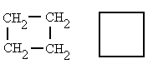  a. ciclopropano  b. ciclobutano  c. ciclocuadrado    a) ciclohexano  b) benceno  c) ciclohexágono | 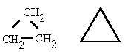  a. tricicloanano  b. cicloetano  c. ciclopropano  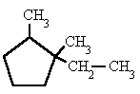  a. 1-etil-1,2-dimetil-ciclopentano  b. 2-etil-1,2-dimetil-ciclopentano  c. 1,2-dimetil-1-etil-ciclopentano | 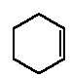  a. 2-ciclohexeno  b. ciclohexeno  c. ciclohexano  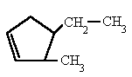  a) 4-etil-3-metil-ciclopenteno  b) 4-etil-5-metil-ciclopenteno  c) 5-metil-4-etil-ciclopenteno | 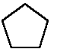  a. pentaciclano  b. ciclopentágono  c. ciclopentano  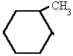  - ciclo hexano metano  - metil benceno  - metil-ciclohexano
- A partir de las siguientes moléculas, establece la fórmula molecular y empírica:
GRADO 11 – SEMANA 7 – TEMA: REPRESENTACIÓN DE MOLÉCULAS
ESTRUCTURA | FÓRMULA MOLECULAR | FÓRMULA EMPÍRICA
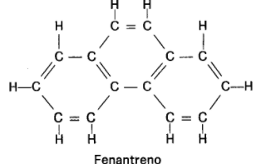
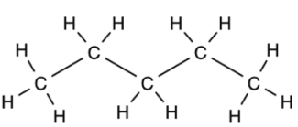
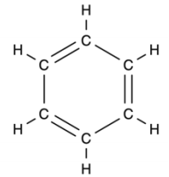
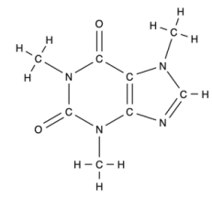
- Para las siguientes moléculas orgánicas escribir la representación de moléculas orgánicas según la tabla:
MOLÉCULAS | REPRESENTACIÓN DESARROLLADA | REPRESENTACIÓN  SEMIDESARROLLADA | REPRESENTACIÓN  SIMPLIFICADA
Butano
2-Octeno
Decano
3- Heptino
3-Hexino
2-Noneno
Pentano

- Utilizando las reglas para nombrar hidrocarburos alifáticos ramificados, nombrar las siguientes moléculas.
GRADO 11 – SEMANA 7 – TEMA: REPRESENTACIÓN DE MOLÉCULAS
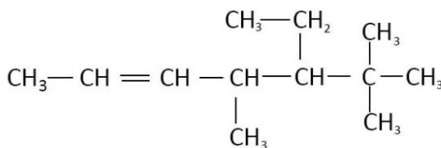 | 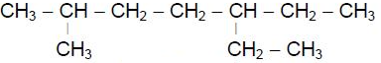 | 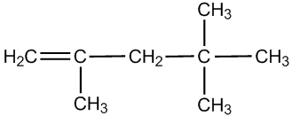
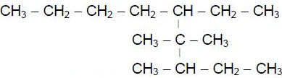 | 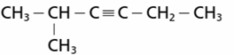 | 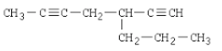

- Realizar las moléculas orgánicas ramificadas tomando como base los nombres que aparecen a continuación:
- 4-etil-4-metilheptano
- 2,2-dimetilhexano
- 6-metil-2,4-heptadiino
- 3,4-dimetil-2-hexeno
- 2-metil-3 hexino

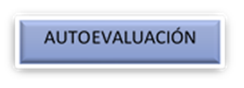
VALORA TU APRENDIZAJE |  | SI | NO | A VECES
1. Cognitivo | Representa las moléculas orgánicas a nivel, molecular, empírico, desarrollada, simplificada y semidesarrollada; nombrándolas en una estructura ramificada o cíclica.
2.Procedimental | Realiza las actividades de nomenclatura de los hidrocarburos ramificados, representación de moléculas y estructuras cíclicas.
3.Actitudinal | El estudiante demuestra una buena actitud para el desarrollo de las actividades.

